Město Nový Knín
Zastupitelstvo města Nový Knín

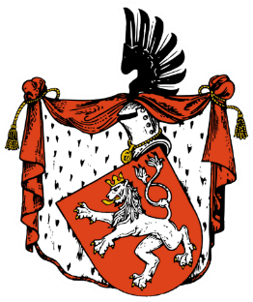

Obecně závazná vyhláška,
kterou se reguluje konzumace alkoholických nápojů

Zastupitelstvo města Nový Knín se na svém zasedání konaném 27. listopadu 2025 usneslo vydat na základě ustanovení § 17 odst. 2 písm. a) zákona č. 65/2017 Sb., o ochraně zdraví před škodlivými účinky návykových látek, ve znění pozdějších předpisů (dále jen zákon o ochraně zdraví před škodlivými účinky návykových látek) a § 10 písm. a) a d) a § 84 odst. 2 písm. h) zákona č. 128/2000 Sb., o obcích (obecní zřízení), ve znění pozdějších předpisů tuto obecně závaznou vyhlášku (dále jen vyhláška):

Čl. 1
Úvodní ustanovení
- Tato vyhláška je vydávána za účelem ochrany veřejného pořádku ve městě Nový Knín a v návaznosti na jiné právní předpisy stanovuje další opatření k posílení ochrany zdraví před škodlivými účinky konzumace alkoholických nápojů.
- Předmětem této vyhlášky je zákaz konzumace alkoholických nápojů na některých veřejných prostranstvích.

Čl. 2
Zákaz konzumace alkoholických nápojů
- Konzumace alkoholických nápojů a zdržování se s otevřenou nádobou obsahující alkoholický nápoj (dále jen „zákaz konzumace alkoholických nápojů“) je zakázána na veřejných prostranstvích vymezených v příloze této vyhlášky.
- Zákaz konzumace alkoholických nápojů neplatí
- ve dnech 31. prosince, 1. ledna a Velikonoční pondělí,
- na restauračních zahrádkách a předzahrádkách, které jsou součástí restauračních zařízení, a to po dobu jejich provozu,
- v místě a době konání kulturní, sportovní nebo jiné společenské akce přístupné veřejnosti,
- na prostory u stánků s občerstvením v tržnicích, tržištích, tržních místech a trzích, kde je povolen prodej alkoholových nápojů zvláštním předpisem.

Čl. 3
Účinnost
Tato vyhláška nabývá účinnosti dnem 1. ledna 2026.

Ing. Radek Hrubý | Marek Zach
starosta města | místostarosta města

Doložka dle § 41 odst. 1 zákona o obcích:
Schváleno: Zastupitelstvem města Nový Knín
Datum a číslo usnesení: 27.11.2025; UZ-47-4/25

Příloha obecně závazné vyhlášky, kterou se reguluje konzumace alkoholických nápojů

Seznam veřejných prostranství, na nichž platí zákaz konzumace alkoholických nápojů

Bezalkoholová zóna č. 1 „centrum města“ zahrnuje v katastrálním území Nový Knín tyto lokality:
- náměstí Jiřího z Poděbrad,
- ulice Havířská – směr z centra až po čp. 145,
- komunikaci na p. č. 918/71 mezi ulicemi Havířská a Na Potůčku,
- ulice Kostelní – směr z centra až po čp. 162,
- ulice Žižkova – směr z centra až po čp. 45.
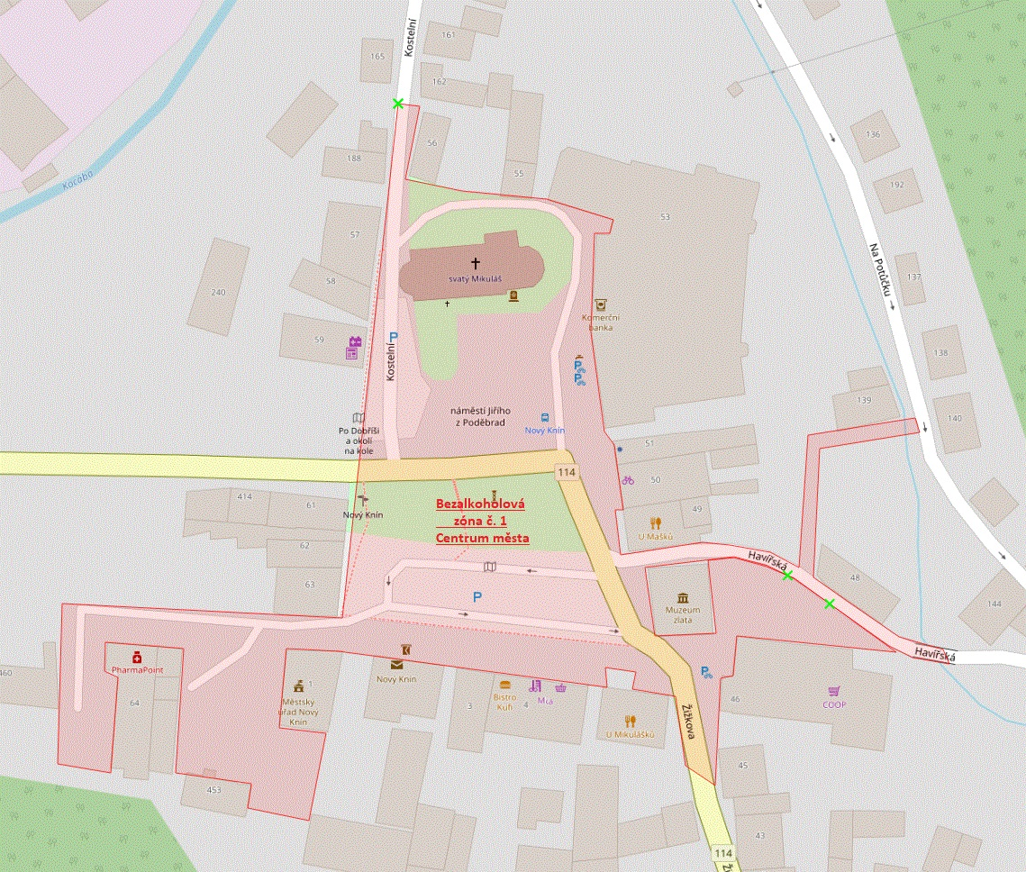

Bezalkoholová zóna č. 2 „dětské hřiště Oplocenka“ zahrnuje v katastrálním území Nový Knín tyto pozemky:
- p. č. 582/24,
- p. č. 582/27,
- p. č. 582/26,
- p. č. 590/15.
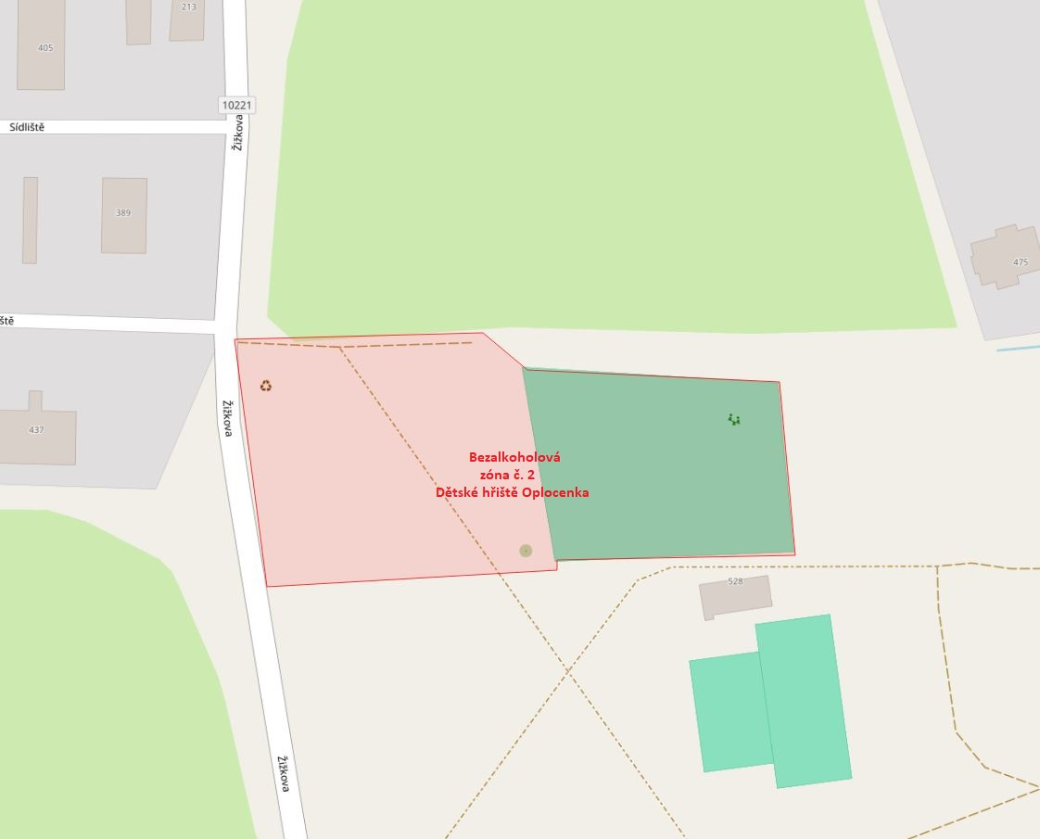

Bezalkoholová zóna č. 3 „ZŠ a okolí“ zahrnuje tyto pozemky v katastrálním území Nový Knín:
- p. č. st. 72 (areál základní školy),
- p. č. 2/1,
- p. č. 2/2,
- p. č. st. 105,
- p. č. 12/1,
- p. č. st. 229,
- p. č. 10/1.
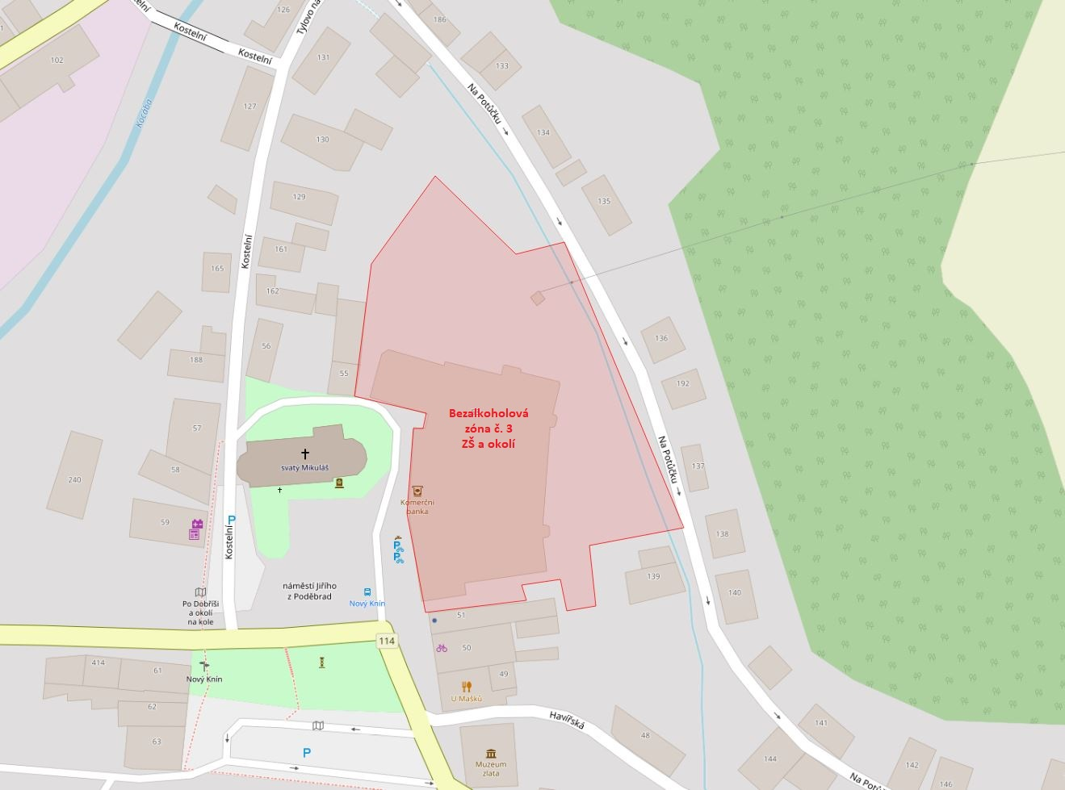

Bezalkoholová zóna č. 4 „MŠ a okolí“ zahrnuje tyto pozemky v katastrálním území Starý Knín:
- p. č. st. 32 a p. č. 46 (areál mateřské školy),
- p. č. 719/2,
- p. č. 424/3 – směr od MŠ až po vstupní bránu u márnice,
- p. č. 424/2.
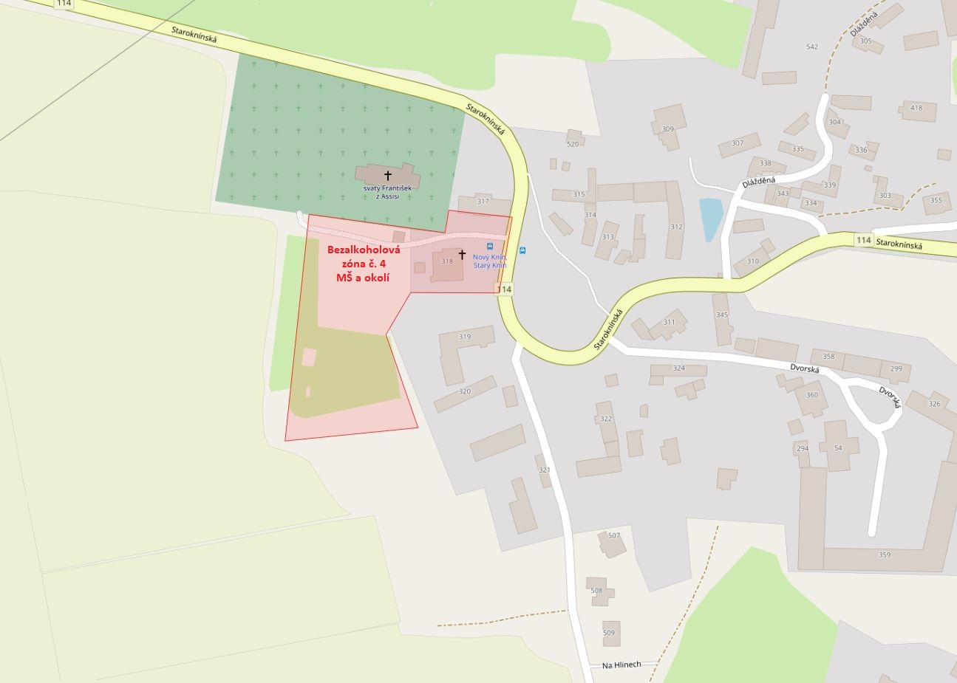

Bezalkoholová zóna č. 5 „Sudovice náměstíčko“ zahrnuje pozemek v katastrálním území Sudovice:
- p. č. 24/1.
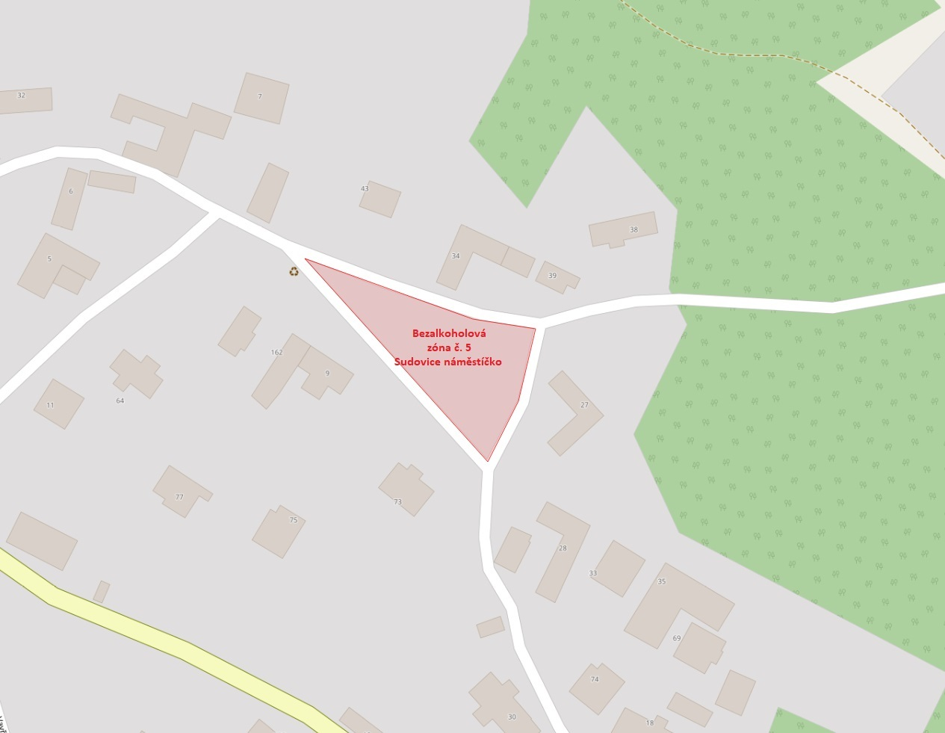

Například § 11 a násl. zákona o ochraně zdraví před škodlivými účinky návykových látek.
§ 2 písm. f) zákona o ochraně zdraví před škodlivými účinky návykových látek.

